三明DRG病案前置校验系统

实施流程

金豆医疗数据科技有限公司
2019年6月

目录
一、 安装环境要求 3
二、 HIS对接要求说明前提 3
2.1 接口设计主体思路 3
2.2 医院程序设计注意事项 3
2.3 福建省医保信息系统结算接口 4
2.4约定信息 4
2.5 接口文档范例及注意事项 19
2.6 服务器配置修改 21
三、软件安装及环境配置 22
3.1 数据库安装 22
3.2安装Java jdk 23
3.3 安装tomcat 23
四、 应用部署步骤及配置 25
五、启动服务 25
六、验证服务 25
附：数据流程说明 26
附：定时任务配置步骤——kettle部分 26

一、 安装环境要求
Windows server2008及以上 64位
内存： 32G
硬盘： 500G

二、 HIS对接要求说明前提

2.1 接口设计主体思路
采用文本文件交换信息的方式，每个业务接口主要步骤均为：医院程序删除应答文件（如果存在），提交一个请求文件，医保程序检测到后自动解释，生成一个回答文件，并删除原来的请求文件，医院程序检测到应答文件生成后就去读取医保程序返回的信息。
文件的结构主要借鉴Windows系统通用的信息文件格式（*.ini）。为安全起见，每一个涉及收费的接口均需校验医保（社保）卡号。为方便起见，对交换文件不进行加密处理，采用ANSI/ASCII格式的文本文件。
为了全省数据的一致性，病种编码，发票项目编码、药品项目和诊疗项目等编码将统一标准。
如果相关政策或实施细则有变化，本规范可能会作相应调整。

2.2 医院程序设计注意事项
2.2.1 发出请求前，必须先删除应答文件，否则医保程序将不会响应应答文件。
2.2.2 发出请求文件时，填写request字段的内容应填写完参数后进行；
(**注意：无论读或写，务必采用独占方式(LOCKREADWRITE!)打开文件**)
2.2.3 检测应答文件时，应当等到应答文件的reply=TRUE时，方可进行读取工作。
2.2.4 读应答文件时，可以和发送的信息进行一些简单的校验（例如接口发送和接收的处方数目，明细，总金额等是否一致等），保证程序正确运行。

2.3 福建省医保信息系统结算接口
2.3.1 请求文件名为：request.txt；接口返回的文件名为：reply.txt。
2.3.2 如无特殊说明，以下提及的各个文件均放在医保安装目录(缺省为“医院接口\sfjk”目录下)。也可以使用jkconfig.ini来配置路径。
2.3.3 请求和应答文件中英文字段意义说明：(C代表字符类型；N代表数值类型；N5，2代表取值0.00到999.99)(字段意义见表３.１，另有说明的除外)。

2.4约定信息
（备注：参数名统一使用小写）

2.4.1 C-DRG病案数据上传入参
C-DRG病案数据上传入参
序号 | 参数名称 | 参数名 | 是否  允许  为空 | 属性类型 | 长度 | 取值范围 | 备注
1 | 卡号 | cardno | Y | 文本 | 12 |  | 医保病人不允许为空
2 | 身份证号 | sfzhao | N | 文本 | 20 |  | 新增
3 | 姓名 | xming0 | N | 文本 | 50 |  | 新增
4 | 医疗机构名称 | fwwdmc | N | 文本 | 80
5 | 医疗付费方式 | ylfkfs | Y | 数值，整数 | 1
6 | 医保住院流水号 | zylsh0 | Y | 文本 | 20 |  | 医保病人不允许为空
7 | 医院住院流水号 | yy_zylsh0 | N | 文本 | 20 |  | 新增
8 | 医院病案号 | yybah0 | N | 文本 | 20
9 | 性别 | xbie00 | N | 数值，整数 | 1 | 参考范围
10 | 出生日期：年月日 | csrq00 | N | 日期格式yyyymmdd，如“20140302” | 8
11 | 年龄 | brnl00 | N | 数值 | 3
12 | (年龄不足1周岁的)年龄(月) | bzyzsnl | Y | 数值 | 4,2
13 | 新生儿出生体重(克) | xsecstz | Y | 数值 | 6 |  | (克)
14 | 新生儿入院体重(克） | xserytz | Y | 数值 | 6 |  | (克)
15 | 入院途径 | rytj00 | N | 数值，整数 | 1 | 参考范围
16 | 入院时间：年月日 | rysj00 | N | 日期格式yyyymmdd间隔，如“20140302” | 8
17 | 入院时间：时 | rysjs0 | Y | 文本 | 2
18 | 入院科别 | rykb00 | N | 文本 | 32
19 | 转科时间1：年月日 | zksj10 | Y | 日期格式yyyymmdd间隔，如“20140302” | 8
20 | 转科时间1：时 | zksjs1 | Y | 文本 | 2
21 | 转科科别1 | zkkb00 | Y | 文本 | 32
22 | 转科时间2：年月日 | zksj20 | Y | 日期格式yyyymmdd间隔，如“20140302” | 8
23 | 转科时间2：时 | zksjs2 | Y | 文本 | 2
24 | 转科科别2 | zkkb20 | Y | 文本 | 32
25 | 转科时间3：年月日 | zksj30 | Y | 日期格式yyyymmdd间隔，如“20140302” | 8
26 | 转科时间3：时 | zksjs3 | Y | 文本 | 2
27 | 转科科别3 | zkkb30 | Y | 文本 | 32
28 | 入住重症监护室CCU（小时） | rzccu0 | Y | 数值，保留两位小数 | 6,2
29 | 入住重症监护室NICU（小时） | rznicu | Y | 数值，保留两位小数 | 6,2
30 | 入住重症监护室EICU（小时） | rzeicu | Y | 数值，保留两位小数 | 6,2
31 | 入住重症监护室SICU（小时） | rzsicu | Y | 数值，保留两位小数 | 6,2
32 | 入住重症监护室PICU（小时） | rzpicu | Y | 数值，保留两位小数 | 6,2
33 | 入住重症监护室其他（小时） | rzqtjhs | Y | 数值，保留两位小数 | 6,2
34 | 抢救（次） | qjcs00 | Y | 数值，整数 | 2
35 | 抢救成功（次） | qjcgcs | Y | 数值，整数 | 2
36 | 呼吸机使用时间（小时） | hxjsysj | Y | 数值，保留两位小数 | 6,2
37 | 出院时间：年月日 | cysj00 | N | 日期格式yyyymmdd间隔，如“20140302” | 8
38 | 出院时间：时 | cysjs0 | N | 文本 | 2
39 | 出院科别 | cykb00 | N | 文本 | 32
40 | 离院方式 | lyfs00 | N | 数值，整数 | 1 | 参考范围
41 | 实际住院(天) | sjzyts | N | 数值 | 4
42 | 三级护理（天） | sjhl00 | Y | 数值 | 4
43 | 二级护理（天） | ejhl00 | Y | 数值 | 4
44 | 一级护理（天） | yjhl00 | Y | 数值 | 4
45 | 特级护理（天） | tjhl00 | Y | 数值 | 4
46 | 住院费用(元)：总费用 | zfy000 | N | 数值，保留两位小数 | 10,2
47 | 自付金额 | zfje00 | N | 数值，保留两位小数 | 10,2
48 | 综合医疗服务类：(1)一般医疗服务费 | ylfuf0 | N | 数值，保留两位小数 | 10,2
49 | 综合医疗服务类：(2)一般治疗操作费 | zlczf0 | N | 数值，保留两位小数 | 10,2
50 | 综合医疗服务类：(3)护理费 | hlf000 | N | 数值，保留两位小数 | 10,2
51 | 综合医疗服务类：(4)诊察费 | zcf000 | N | 数值，保留两位小数 | 10,2
52 | 综合医疗服务类：(5)普通床位费 | ptcwf0 | N | 数值，保留两位小数 | 10,2
53 | 综合医疗服务类：(6)重症监护床位费 | zzjhcwf | N | 数值，保留两位小数 | 10,2
54 | 综合医疗服务类：(7)其他费用 | qtfy00 | N | 数值，保留两位小数 | 10,2
55 | 诊断类：(8)病理诊断费 | blzdf0 | N | 数值，保留两位小数 | 10,2
56 | 诊断类：(9)实验室诊断费 | syszdf | N | 数值，保留两位小数 | 10,2
57 | 诊断类：(10)影像学诊断费 | yxxzdf | N | 数值，保留两位小数 | 10,2
58 | 诊断类：(11)临床诊断项目费 | lczdxmf | N | 数值，保留两位小数 | 10,2
59 | 治疗类：(12)非手术治疗项目费 | fsszlxmf | N | 数值，保留两位小数 | 10,2
60 | 临床物理治疗费 | wlzlf0 | N | 数值，保留两位小数 | 10,2
61 | 治疗类：(13)手术治疗费 | sszlf0 | N | 数值，保留两位小数 | 10,2
62 | 麻醉费 | mzf000 | N | 数值，保留两位小数 | 10,2
63 | 手术费 | ssf000 | N | 数值，保留两位小数 | 10,2
64 | 康复类：(14)康复费 | kff000 | N | 数值，保留两位小数 | 10,2
65 | 中医类:(15)中医治疗费 | zyzlf0 | N | 数值，保留两位小数 | 10,2
66 | 西药类:(16)西药费 | xyf000 | N | 数值，保留两位小数 | 10,2
67 | 抗菌药物费 | kjywf0 | N | 数值，保留两位小数 | 10,2
68 | 中药类:(17)中成药费 | zcyf00 | N | 数值，保留两位小数 | 10,2
69 | 中药类:(18)中草药费 | zcyf10 | N | 数值，保留两位小数 | 10,2
70 | 血液和血液制品类:(19)血费 | xf0000 | N | 数值，保留两位小数 | 10,2
71 | 血液和血液制品类:(20)白蛋白类制品费 | bdblzpf | N | 数值，保留两位小数 | 10,2
72 | 血液和血液制品类:(21)球蛋白类制品费 | qdblzpf | N | 数值，保留两位小数 | 10,2
73 | 血液和血液制品类:(22)凝血因子类制品费 | nxyzlzpf | N | 数值，保留两位小数 | 10,2
74 | 血液和血液制品类:(23)细胞因子类制品费 | xbyzlzpf | N | 数值，保留两位小数 | 10,2
75 | 耗材类:(24)检查用一次性医用材料费 | hcyyclf | N | 数值，保留两位小数 | 10,2
76 | 耗材类:(25)治疗用一次性医用材料费 | yyclf0 | N | 数值，保留两位小数 | 10,2
77 | 耗材类:(26)手术用一次性医用材料费 | ycxyyclf | N | 数值，保留两位小数 | 10,2
78 | 其他类：(27)其他费 | qtf000 | N | 数值，保留两位小数 | 10,2
79 | 临床诊断术语（主要诊断术语） | symc00 | N | 文本 | 80 |  | 使用三明临床诊断术语集（下同）
80 | 临床诊断术语编码（主要诊断术语编码） | sybm00 | N | 文本 | 20
81 | 临床诊断术语1 | symc01 | Y | 文本 | 80
82 | 临床诊断术语1编码 | sybm01 | Y | 文本 | 20
83 | 是否治疗1 | sfzy01 | Y | 数值，整数 | 1 | 0否1是
84 | 临床诊断术语2 | symc02 | Y | 文本 | 80
85 | 临床诊断术语2编码 | sybm02 | Y | 文本 | 20
86 | 是否治疗2 | sfzy02 | Y | 数值，整数 | 1 | 0否1是
87 | 临床诊断术语3 | symc03 | Y | 文本 | 80
88 | 临床诊断术语3编码 | sybm03 | Y | 文本 | 20
89 | 是否治疗3 | sfzy03 | Y | 数值，整数 | 1 | 0否1是
90 | 临床诊断术语4 | symc04 | Y | 文本 | 80
91 | 临床诊断术语4编码 | sybm04 | Y | 文本 | 20
92 | 是否治疗4 | sfzy04 | Y | 数值，整数 | 1 | 0否1是
93 | 临床诊断术语5 | symc05 | Y | 文本 | 80
94 | 临床诊断术语5编码 | sybm05 | Y | 文本 | 20
95 | 是否治疗5 | sfzy05 | Y | 数值，整数 | 1 | 0否1是
96 | 临床诊断术语6 | symc06 | Y | 文本 | 80
97 | 临床诊断术语6编码 | sybm06 | Y | 文本 | 20
98 | 是否治疗6 | sfzy06 | Y | 数值，整数 | 1 | 0否1是
99 | 临床诊断术语7 | symc07 | Y | 文本 | 80
100 | 临床诊断术语7编码 | sybm07 | Y | 文本 | 20
101 | 是否治疗7 | sfzy07 | Y | 数值，整数 | 1 | 0否1是
102 | 临床诊断术语8 | symc08 | Y | 文本 | 80
103 | 临床诊断术语8编码 | sybm08 | Y | 文本 | 20
104 | 是否治疗8 | sfzy08 | Y | 数值，整数 | 1 | 0否1是
105 | 临床诊断术语9 | symc09 | Y | 文本 | 80
106 | 临床诊断术语9编码 | sybm09 | Y | 文本 | 20
107 | 是否治疗9 | sfzy09 | Y | 数值，整数 | 1 | 0否1是
108 | 临床诊断术语10 | symc10 | Y | 文本 | 80
109 | 临床诊断术语10编码 | sybm10 | Y | 文本 | 20
110 | 是否治疗10 | sfzy10 | Y | 数值，整数 | 1 | 0否1是
111 | 临床诊断术语11 | symc11 | Y | 文本 | 80
112 | 临床诊断术语11编码 | sybm11 | Y | 文本 | 20
113 | 是否治疗11 | sfzy11 | Y | 数值，整数 | 1 | 0否1是
114 | 临床诊断术语12 | symc12 | Y | 文本 | 80
115 | 临床诊断术语12编码 | sybm12 | Y | 文本 | 20
116 | 是否治疗12 | sfzy12 | Y | 数值，整数 | 1 | 0否1是
117 | 临床诊断术语13 | symc13 | Y | 文本 | 80
118 | 临床诊断术语13编码 | sybm13 | Y | 文本 | 20
119 | 是否治疗13 | sfzy13 | Y | 数值，整数 | 1 | 0否1是
120 | 临床诊断术语14 | symc14 | Y | 文本 | 80
121 | 临床诊断术语14编码 | sybm14 | Y | 文本 | 20
122 | 是否治疗14 | sfzy14 | Y | 数值，整数 | 1 | 0否1是
123 | 临床诊断术语15 | symc15 | Y | 文本 | 80
124 | 临床诊断术语15编码 | sybm15 | Y | 文本 | 20
125 | 是否治疗15 | sfzy15 | Y | 数值，整数 | 1 | 0否1是
126 | CCHI编码1 | cchibm1 | Y | 文本 | 20
127 | CCHI名称1 | cchimc1 | Y | 文本 | 80
128 | CCHI编码2 | cchibm2 | Y | 文本 | 20
129 | CCHI名称2 | cchimc2 | Y | 文本 | 80
130 | CCHI编码3 | cchibm3 | Y | 文本 | 20
131 | CCHI名称3 | cchimc3 | Y | 文本 | 80
132 | CCHI编码4 | cchibm4 | Y | 文本 | 20
133 | CCHI名称4 | cchimc4 | Y | 文本 | 80
134 | CCHI编码5 | cchibm5 | Y | 文本 | 20
135 | CCHI名称5 | cchimc5 | Y | 文本 | 80
136 | CCHI编码6 | cchibm6 | Y | 文本 | 20
137 | CCHI名称6 | cchimc6 | Y | 文本 | 80
138 | CCHI编码7 | cchibm7 | Y | 文本 | 20
139 | CCHI名称7 | cchimc7 | Y | 文本 | 80
140 | CCHI编码8 | cchibm8 | Y | 文本 | 20
141 | CCHI名称8 | cchimc8 | Y | 文本 | 80
142 | 上传病例类型 | scbllx | N | 文本 | 2 | 查看业务流程说明
143 | 联系人电话 | Lxrdh0 | N | 文本 | 20

2.4.2 C-DRG病案数据上传出参

C-DRG病案数据上传出参

序号 | 参数名称 | 参数名 | 是否允许为空 | 属性类型 | 长度 | 取值范围 | 备注
1 | 卡号 | cardno | Y | 文本 | 12 |  | 医保病人不允许为空
2 | 身份证号 | sfzhao | N | 文本 | 20 |  | 新增
3 | 医院住院流水号 | yy_zylsh0 | N | 文本 | 20 |  | 新增
4 | 医保住院流水号 | zylsh0 | Y | 文本 | 20 |  | 医保病人不允许为空
5 | 是否成功标识 | success | N | 文本 | 20 | true 或false
6 | 错误信息 | error | Y | 文本 | 1000

2.4.3 C-DRG最小数据集指标填写说明
为了实现C-DRG分组数据的上报，定义了地方平台上传到C-DRG收付费平台分组所需的最小数据集，包含患者基本信息、住院过程信息、诊疗信息和费用信息四部分，共143个字段。原则上，最小数据集的所有字段均来源于2011版住院病案首页和附页。部分指标填写说明如下。
1. “医疗机构名称”指患者住院诊疗所在的医疗机构名称，按照《医疗机构执业许可证》登记的机构名称填写。组织机构代码目前按照WS218-2002卫生机构（组织）分类与代码标准填写，代码由8位本体代码、连字符和1位检验码组成。
2. 医疗付费方式，分为：1.城镇职工基本医疗保险；2.城镇居民基本医疗保险；3.新型农村合作医疗；4.贫困救助；5.商业医疗保险；6.全公费；7.全自费；8.其他社会保险；9.其他。
3. 病案号：指本医疗机构为患者住院病案设置的唯一性编码。
4. 性别：指患者的性别，参照中华人民共和国国家标准《个人基本信息分类与代码 第1部分：人的性别代码》(GB/T 2261.1- 2003)（其中：0.未知 1.男性 2.女性 9.未说明的性别），选填一项分类代码。
5. 出生日期：日期格式，如“20140302”。
6. 年龄：指患者的实足年龄，为患者出生后按照日历计算的历法年龄。
7. (年龄不足1周岁的)年龄(月)：年龄不足1周岁的，按照实足年龄的月龄填写，以分数形式表示：分数的整数部分代表实足月龄，分数部分分母为30，分子为不足1个月的天数，如“”代表患儿实足年龄为2个月又15天，也可填写“2.5”。
8. 新生儿出生体重(克)：从出生到28天为新生儿期。出生日为第0天。产妇病历应当填写“新生儿出生体重”；新生儿期住院的患儿应当填写“新生儿出生体重”、“新生儿入院体重”。新生儿出生体重指患儿出生后第一小时内第一次称得的重量，要求精确到10克。
9. 新生儿入院体重：指新生患儿入院时称得的重量，新生儿期住院的患儿应当填写“新生儿入院体重”，要求精确到10克。
10. 入院途径：指患者收治入院治疗的来源，经由本院急诊、门诊诊疗后入院，或经由其他医疗机构诊治后转诊入院，或其他途径入院。共分为四类，分别是1.急诊；2.门诊；3.其他医疗机构转入；9.其他。
11. 入院时间：指患者入院的年月日及时间，以国际标准日期及一天24小时制为依据。
12. 入院科别：指患者入住的科别名称。
13. 转科时间：转科时间为转入该科室的时间。如果患者涉及转科科室多于3个，只记录前3个转入科室的时间。
14. 转科科别：指患者住院期间由于病情需要转入的科别名称。如果患者涉及转科科别多于3个，只记录前3个转入科室。
15. 入住重症监护室时间：如患者住院过程中在重症监护室中进行了相关治疗，需要填写入住重症监护室时间，精确到小时，保留两位小数。
16. 抢救：指对具有生命危险(生命体征不平稳)病人的抢救，每一次抢救都要有特别记录和病程记录(包括抢救起始时间和抢救经过)，无记录者不按抢救计算。
17. 抢救成功次数：如果病人有数次抢救，最后一次抢救失败而死亡，则前几次抢救计为抢救成功，最后一次为抢救失败。
18. 呼吸机使用时间：指患者入院期间使用有创呼吸机的时间，精确到小时，保留两位小数。
19. 出院时间：患者出院时的日期、时间(死亡患者则为“死亡日期、时间”)。
20. 出院科别：患者出院时的科别名称。
21. 离院方式：指患者本次住院出院的方式，填写相应的阿拉伯数字。主要包括：
(1) 医嘱离院（代码为1）：指患者本次治疗结束后，按照医嘱要求出院，回到住地进一步康复等情况。
(2) 医嘱转院（代码为2）：指医疗机构根据诊疗需要，将患者转往相应医疗机构进一步诊治，用于统计“双向转诊”开展情况。如果接收患者的医疗机构明确，需要填写转入医疗机构的名称。
(3) 医嘱转社区卫生服务机构/乡镇卫生院（代码为3）：指医疗机构根据患者诊疗情况，将患者转往相应社区卫生服务机构进一步诊疗、康复，用于统计“双向转诊”开展情况。如果接收患者的社区卫生服务机构明确，需要填写社区卫生服务机构/乡镇卫生院名称。
(4) 非医嘱离院（代码为4）：指患者未按照医嘱要求而自动离院，如：患者疾病需要住院治疗，但患者出于个人原因要求出院，此种出院并非由医务人员根据患者病情决定，属于非医嘱离院。
(5) 死亡（代码为5）。指患者在住院期间死亡。
(6) 其他（代码为9）：指除上述5种出院去向之外的其他情况。
22. 实际住院天数：入院日与出院日只计算一天，例如：2011年6月12日入院，2011年6月15日出院，计住院天数为3天。
23. 护理天数：确认住院期间每一天的护理级别，按照三级护理、二级护理、一级护理和特级护理的实际天数分别汇总填写。
24. 临床诊断术语和编码：对应每一个临床诊断（包括主要诊断和其他诊断），按照“地区临床疾病诊断规范术语集”填写对应的临床疾病诊断术语名称和编码。
25. 是否治疗：患者住院期间是否针对该诊断进行了特异性治疗，是否消耗了住院的医疗资源。0.否；1.是。
26. CCHI编码和名称：按照《中国医疗服务操作项目分类与编码（CCHI）》填写对应的医疗服务操作名称，并自动生成对应的编码。
27. 是否为主要手术/操作/内科治疗方式：勾选本次住院的主要手术和操作或采取的主要内科治疗方式。0.否；1.是。
28. 住院费用（元）：总费用。总费用是指患者住院期间发生的与诊疗有关的所有费用之和。
住院费用共包括以下10个费用类型：
1.综合医疗服务类：各科室共同使用的医疗服务项目发生的费用。
（1）一般医疗服务费：包括诊查费、床位费、会诊费、营养咨询等费用。
诊察费：患者住院期期间发生的诊察费用。
普通床位费：患者住院期间在普通病房发生的床位费用。
重症监护床位费：患者住院期间在重症监护病房发生的床位费用（重症监护病房包括CCU、NICU、EICU、SICU、PICU等）。
（2）一般治疗操作费：包括注射、清创、换药、导尿、吸氧、抢救、重症监护等费用。
（3）护理费：患者住院期间等级护理费用及专项护理费用。
（4）其他费用：病房取暖费、病房空调费、救护车使用费、尸体料理费等。
2.诊断类：用于诊断的医疗服务项目发生的费用
（1）病理诊断费：患者住院期间进行病理学有关检查项目费用。
（2）实验室诊断费：患者住院期间进行各项实验室检验费用。
（3）影像学诊断费：患者住院期间进行透视、造影、CT、磁共振检查、B超检查、核素扫描、PET等影像学检查费用。
（4）临床诊断项目费：临床科室开展的其他用于诊断的各种检查项目费用。包括有关内镜检查、肛门指诊、视力检测等项目费用。
3.治疗类：
（1）非手术治疗项目费：临床利用无创手段进行治疗的项目产生的费用。包括高压氧舱、血液净化、精神治疗、临床物理治疗等。临床物理治疗指临床利用光、电、热等外界物理因素进行治疗的项目产生的费用，如放射治疗、放射性核素治疗、聚焦超声治疗等项目产生的费用。
（2）手术治疗费：临床利用有创手段进行治疗的项目产生的费用。包括麻醉费及各种介入、孕产、手术治疗等费用。
4.康复类：对患者进行康复治疗产生的费用。包括康复评定和治疗。
5.中医类：利用中医手段进行治疗产生的费用。
6.西药类：包括有机化学药品、无机化学药品和生物制品费用。
（1）西药费：患者住院期间使用西药所产生的费用。
（2）抗菌药物费用：患者住院期间使用抗菌药物所产生的费用，包含于“西药费”中。
7.中药类：包括中成药和中草药费用。
（1）中成药费：患者住院期间使用中成药所产生的费用。中成药是以中草药为原料，经制剂加工制成各种不同剂型的中药制品。
（2）中草药费：患者住院期间使用中草药所产生的费用。中草药主要由植物药（根、茎、叶、果）、动物药（内脏、皮、骨、器官等）和矿物药组成。
8.血液和血液制品类：
（1）血费：患者住院期间使用临床用血所产生的费用，包括输注全血、红细胞、血小板、白细胞、血浆的费用。医疗机构对患者临床用血的收费包括血站供应价格、配血费和储血费。
（2）白蛋白类制品费：患者住院期间使用白蛋白的费用。
（3）球蛋白类制品费：患者住院期间使用球蛋白的费用。
（4）凝血因子类制品费：患者住院期间使用凝血因子的费用。
（5）细胞因子类制品费：患者住院期间使用细胞因子的费用。
9.耗材类：当地卫生、物价管理部门允许单独收费的耗材。按照医疗服务项目所属类别对一次性医用耗材进行分类。“诊断类”操作项目中使用的耗材均归入“检查用一次性医用材料费”；除“手术治疗”外的其他治疗和康复项目（包括“非手术治疗”、“临床物理治疗”、“康复”、“中医治疗”）中使用的耗材均列入“治疗用一次性医用材料费”；“手术治疗”操作项目中使用的耗材均归入“手术用一次性医用材料费”。
（1）检查用一次性医用材料费：患者住院期间检查检验所使用的一次性医用材料费用。
（2）治疗用一次性医用材料费：患者住院期间治疗所使用的一次性医用材料费用。
（3）手术用一次性医用材料费：患者住院期间进行手术、介入操作时所使用的一次性医用材料费用。
10.其他类：
其他费：患者住院期间未能归入以上各类的费用总和。

2.5 接口文档范例及注意事项

C-DRG病案数据上传
◆医院程序形成“C-DRG病案数据上传” 请求文件，用于上传C-DRG病案数据。示例：
[zycdrg]
request=true
cardno=
sfzhao=
xming0=
yy_zylsh0=
fwwdmc=
ylfkfs=
zylsh0=
yybah0=
xb0000=
csrq00=
brnl00=
bzyzsnl =
xsecstz =
xserytz =
rytj00=
rysj00=
rysjs0=
rykb00=
zksj10=
zksjs1=
zkkb00=
zksj20=
zksjs2=
zkkb20=
zksj30=
zksjs3=
……
◆医保程序接受请求后并生成结果文件，内容如下
[zycdrg]
reply=TRUE
success=TRUE
cardno=
sfzhao=
yy_zylsh0=
zylsh0=
error=
◆医院程序生成“C-DRG上报数据冲销请求文件”，内容如下
[zycdrgcx]
request=true
ZYLSH0=
CARDNO=
◆医保程序接受请求后并生成结果文件，内容如下
[zycdrgcx]
reply=TRUE
success=TRUE
error=
zylsh0=

2.6 服务器配置修改
2.6.1 HIS将以前传到医保客户端的文件request.txt上传到我们指定的目录(D:\cdrgs\B)
2.6.2 HIS上传病案的流程根据【附：数据流程说明】调整

总结：这部分写的内容有点多，包括了数据字段及含义，实施可以不必关注具体细节，主要理解附1中的流程图即可。部署完服务，需要验证数据流向正常即可。明确以下几点：
- 三明22家医院，向医保端传数据进行DRG结算，这个数据流程在院端已经存在并且是在用的正常流程。
- 院端需要在目前的流程上，通过HIS协助进行改动，主要的改动就是HIS另传一份txt格式的数据到我们规定的文件夹内(D:\cdrgs\B)，对接完成后数据就会进入我们的前置校验系统，校验系统会返回校验结果。
- 对于错误的结果，HIS会进行处理，对于正确的结果，HIS继续按原流程传给医保端，就是上面1中描述的流程（这个流程要保持不变）。
4、错误的结果会在前置校验系统进行统计分析，这个对应有系统界面。

三、软件安装及环境配置

3.1 数据库安装

数据库版本为 Oracle 11g2r.首先安装Oracle数据库,指定数据库实例 YILIAO

以sysdba的身份登录oracle，(conn / as sysdba)

在创建用户了(create user DRGS identified by Kindok1k2k3;)

将表空间users分配给用户作为默认表空间. (alter user DRGS default tablespace users ; )

追加表空间文件（一次最多追加32G，多执行几次,执行的 时候修改下dbf文件名）， ( alter tablespace users add datafile '表空间文件默认位置/user02.dbf' size 32766M )

还需要为用户分配权限,( grant create session,create table,create view,create sequence,unlimited tablespace to DRGS;)

最后登陆数据库(conn DRGS / Kindok1k2k3;)
- 使用命令行导入dmp文件
- imp DRGS / Kindok1k2k3@IP地址:1521/yiliao file='dmp文件所在路径' log='日志文件所在路径' full=y ignore=y;

3.2安装Java jdk

双击以后进行JDK的安装

打开环境变量配置。计算机→属性→高级系统设置→高级→环境变量，在系统变量中配置

配置JAVA_HOME。新建，变量名JAVA_HOME，变量值，jdk路径

配置CLASSPATH。新建，变量名CLASSPATH，变量✓值，.;%JAVA_HOME%\lib;%JAVA_HOME%\lib\tools.jar

配置Path。打开Path变量，在变量值最前入%JAVA_HOME%\bin;%JAVA_HOME%\jre\bin;

最后将覆盖jdk安装目录下的jre\lib\security目录下面的jar包(local_policy.jar, US_export_policy.jar)

3.3 安装tomcat
- 从官网下载apache-tomcat-8.5.23-windows-x64.zip，
- 将下载的文件加压到指定的目录
- 配置Tomcat环境变量 计算机→属性→高级系统设置→高级→环境变量
- 在系统变量中添加以下变量新建CATALINA_HOME变量
- 修改变量Path在系统变量中找到Path变量名，双击或点击编辑，在末尾添加如下内容：
;%TOMCAT_HOME%\bin;%CATALINA_HOME%\lib
- 这里要注意，各个变量值之间一定要用;分隔。
(7)后台启动
把tomcat 注册成服务，使用命令方式（推荐）
这种方式配置可以用程序来控制tomcat的启停，无需手动来控制启停。
- 进入Tomcat D:\server\tomcat\apache-tomcat-8.5.15\bin 目录 找到service.bat的文件。（我这个tomcat有带service.bat文件的，有的tomcat bin目录下面没有这个文件，可以重新下载个）
- 以管理员身份运行 cmd D:\server\tomcat\apache-tomcat-8.5.23\bin
- 弹出窗口 输入 service.bat install 按下Enter键 出现下面内容证明成功
- 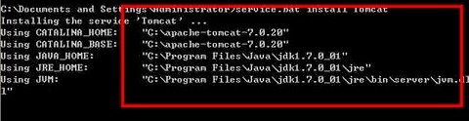
- 在打开计算机—>管理->服务这一栏可以看到在服务中添加了一个tomcat的服务，只需要将此服务开启即可，若要开机启动就将服务设成是自动的。
- 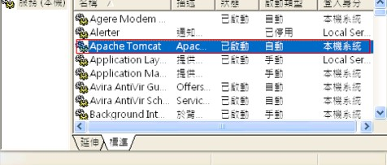
总结：系统运行环境：（提前准备软件：64位，每人分发一份，一起准备）
- JDK1.8
- tomcat-8.5
- Oracle 11g2r
- Kettle5.4

四、 应用部署步骤及配置
- 将matchCheck.war放到tomcat所在目录下的webapps文件夹下面
- 用360压缩打开matchCheck.war,找到matchCheck.war\WEB-INF\classes目录下面的文件,修改jdbc.properties,修改数据库连接
- 在打开qc-app.jar,找到qc-app.jar\BOOT-INF\classes目录下面的jdbc.properties文件的数据库连接地址，祥飞改下

总结：最终部署结果：
1、2个war，保证正常启动
2、1个oracle数据库
3、1个bat，用来后台运行kettle数据处理（bat脚本一块准备）
4、设置tomcat，oracle自动启动，bat自动运行，保证机器重启，各服务正常启动。（oracle先启，tomcat 廷时运行，最后bat启动）
即使对业务一点不懂，把上面的软件都部署好，运行起来，就成功了90%，剩下的就是沟通和对接工作了。

五、启动服务
- 确认下tomcat是否已启动
- 找到qc-app.jar所在目录 新建一个bat文件，输入：
@echo off
start javaw -jar qc-app.jar
exit
执行这个批处理程序就可以在后台运行jar包了
- 新建一个bat文件，输入：
@echo off
if "%1" == "h" goto begin
mshta vbscript:createobject("wscript.shell").run("%~nx0 h",0)(window.close)&&exit
:begin
::

D:
cd D:\ dataIntegration5412
Kitchen.bat /file:D:\cdrgs\job\job.kjb /level:Basic /logfile:D:\cdrgs\job.log /maxloglines:20 /maxlogtimeout:1
加入下面，看是否每天生成日志：
cd D:/Kettle-5
kitchen.bat /norep -file=D:/kettledata/mysal2orcle.kjb >> kitchen_%date:~0,10%.log
exit
执行这个文件就可以启动校验

六、验证服务
- jar包启动后，先看日志，是否报错，post请求调用http://localhost:8888/batch-check/hqms,和 http://localhost:8888/cdrg 验证是否成功启动
- war启动,先查看控制台和日志是否报错,没有报错,用浏览器访问http://localhost:8008/matchCheck查看页面
- 在B文件中放入错误病案request.txt文本,然后等一会看B文件会不会出现reply.txt文本,如果不出现,说明kettle配置不成功,出现说明kettle成功
注意：具体软件安装细节看实施有没有指导手册，需要大家提前把运行的脚本、软件、sql语句、配置参数，整理好，人手一份，保持一致，安装部署过程中遇到问题及时同步。
任务：
- 实施完成后，由实施编写《运维手册》，交付叶荔审核后，统一发给客户。编写《现场配置环境清单》，带回公司留存。
- 实施完成后，沟通下医院是否可以提供远程登录，以便后期公司开展维护工作。将结果记录汇总，交给叶荔。

附：数据流程说明
- HIS上传request.txt文件到D:\cdrgs\B文件夹中；
- 程序扫描该文件夹中的数据;
- 返回校验结果reply.txt文件,并删除request.txt文件;
- HIS扫描读取到reply.txt，解析完后删除reply.txt；
- 根据校验结果，如果校验通过，HIS上传病案到文件夹A，否则返回第1步执行；
- 医保客户端扫描读取request.txt；
- 医保客户端返回结果reply.txt到文件夹A并删除request.txt；
- HIS扫描到reply.txt解析得到结果，删除reply.txt。
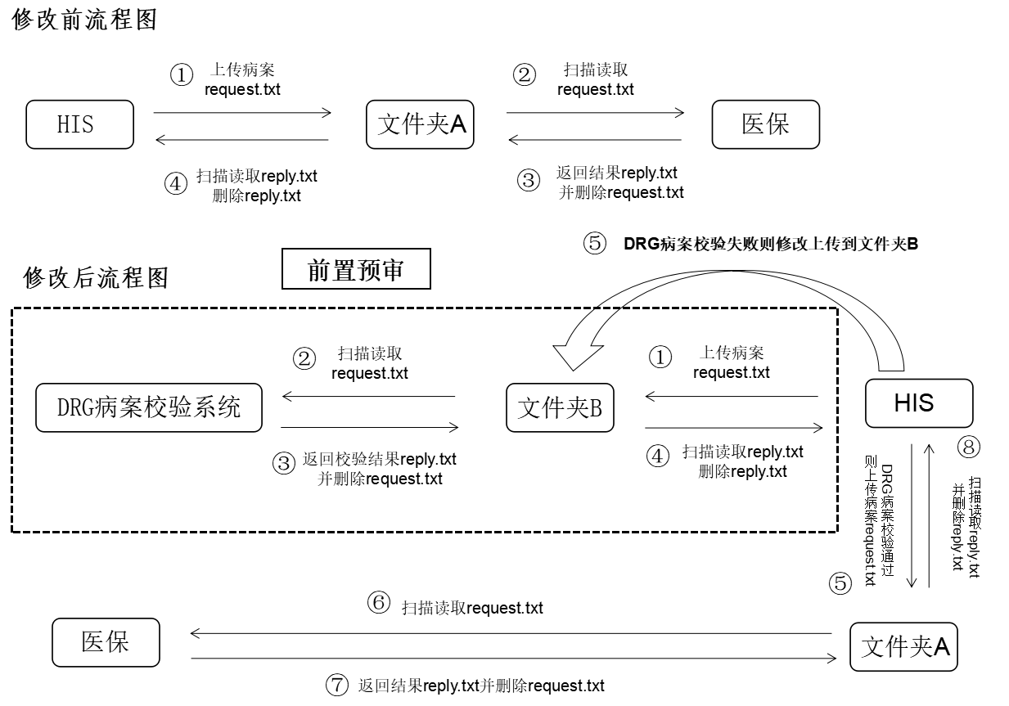

附：定时任务配置步骤——kettle部分
- 将dataIntegration5412文件夹放到D盘,然后在将Job文件夹放到D:\cdrgs目录下面；
- 打开dataIntegration5412文件夹找到Spoon.bat,点击Spoon.bat 打开可视化工具；
- 所有的job任务都存放在D:\cdrgs\job下面；
- 进入dataIntegration5412文件夹cmd 执行Kitchen.bat /file:D:\cdrgs\job.kjb /level:Basic /logfile:D:\cdrgs\job.log 启动kettle服务；
- 需要修改kitchen的所有数据库连接
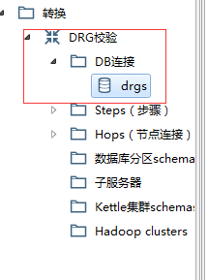
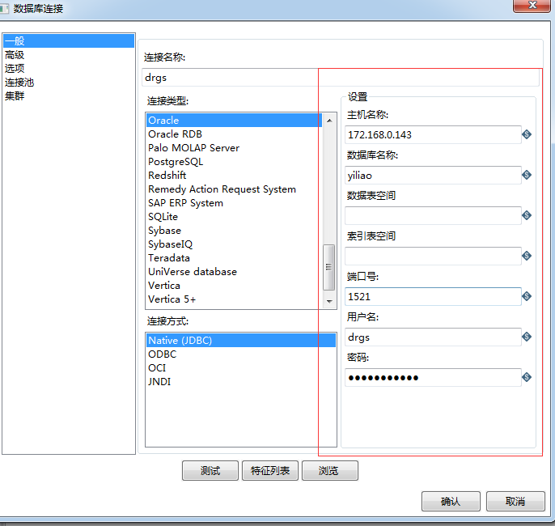

需要修改数据库配置的job文件有:
DRG校验.ktr; 调整不可分组数据.ktr; 错误病案返回reply.ktr; 归类.ktr,; 上传病案统计.ktr; 错误病案返回reply.ktr; job.kjb

